附件6.4评价人员及业主代表照片
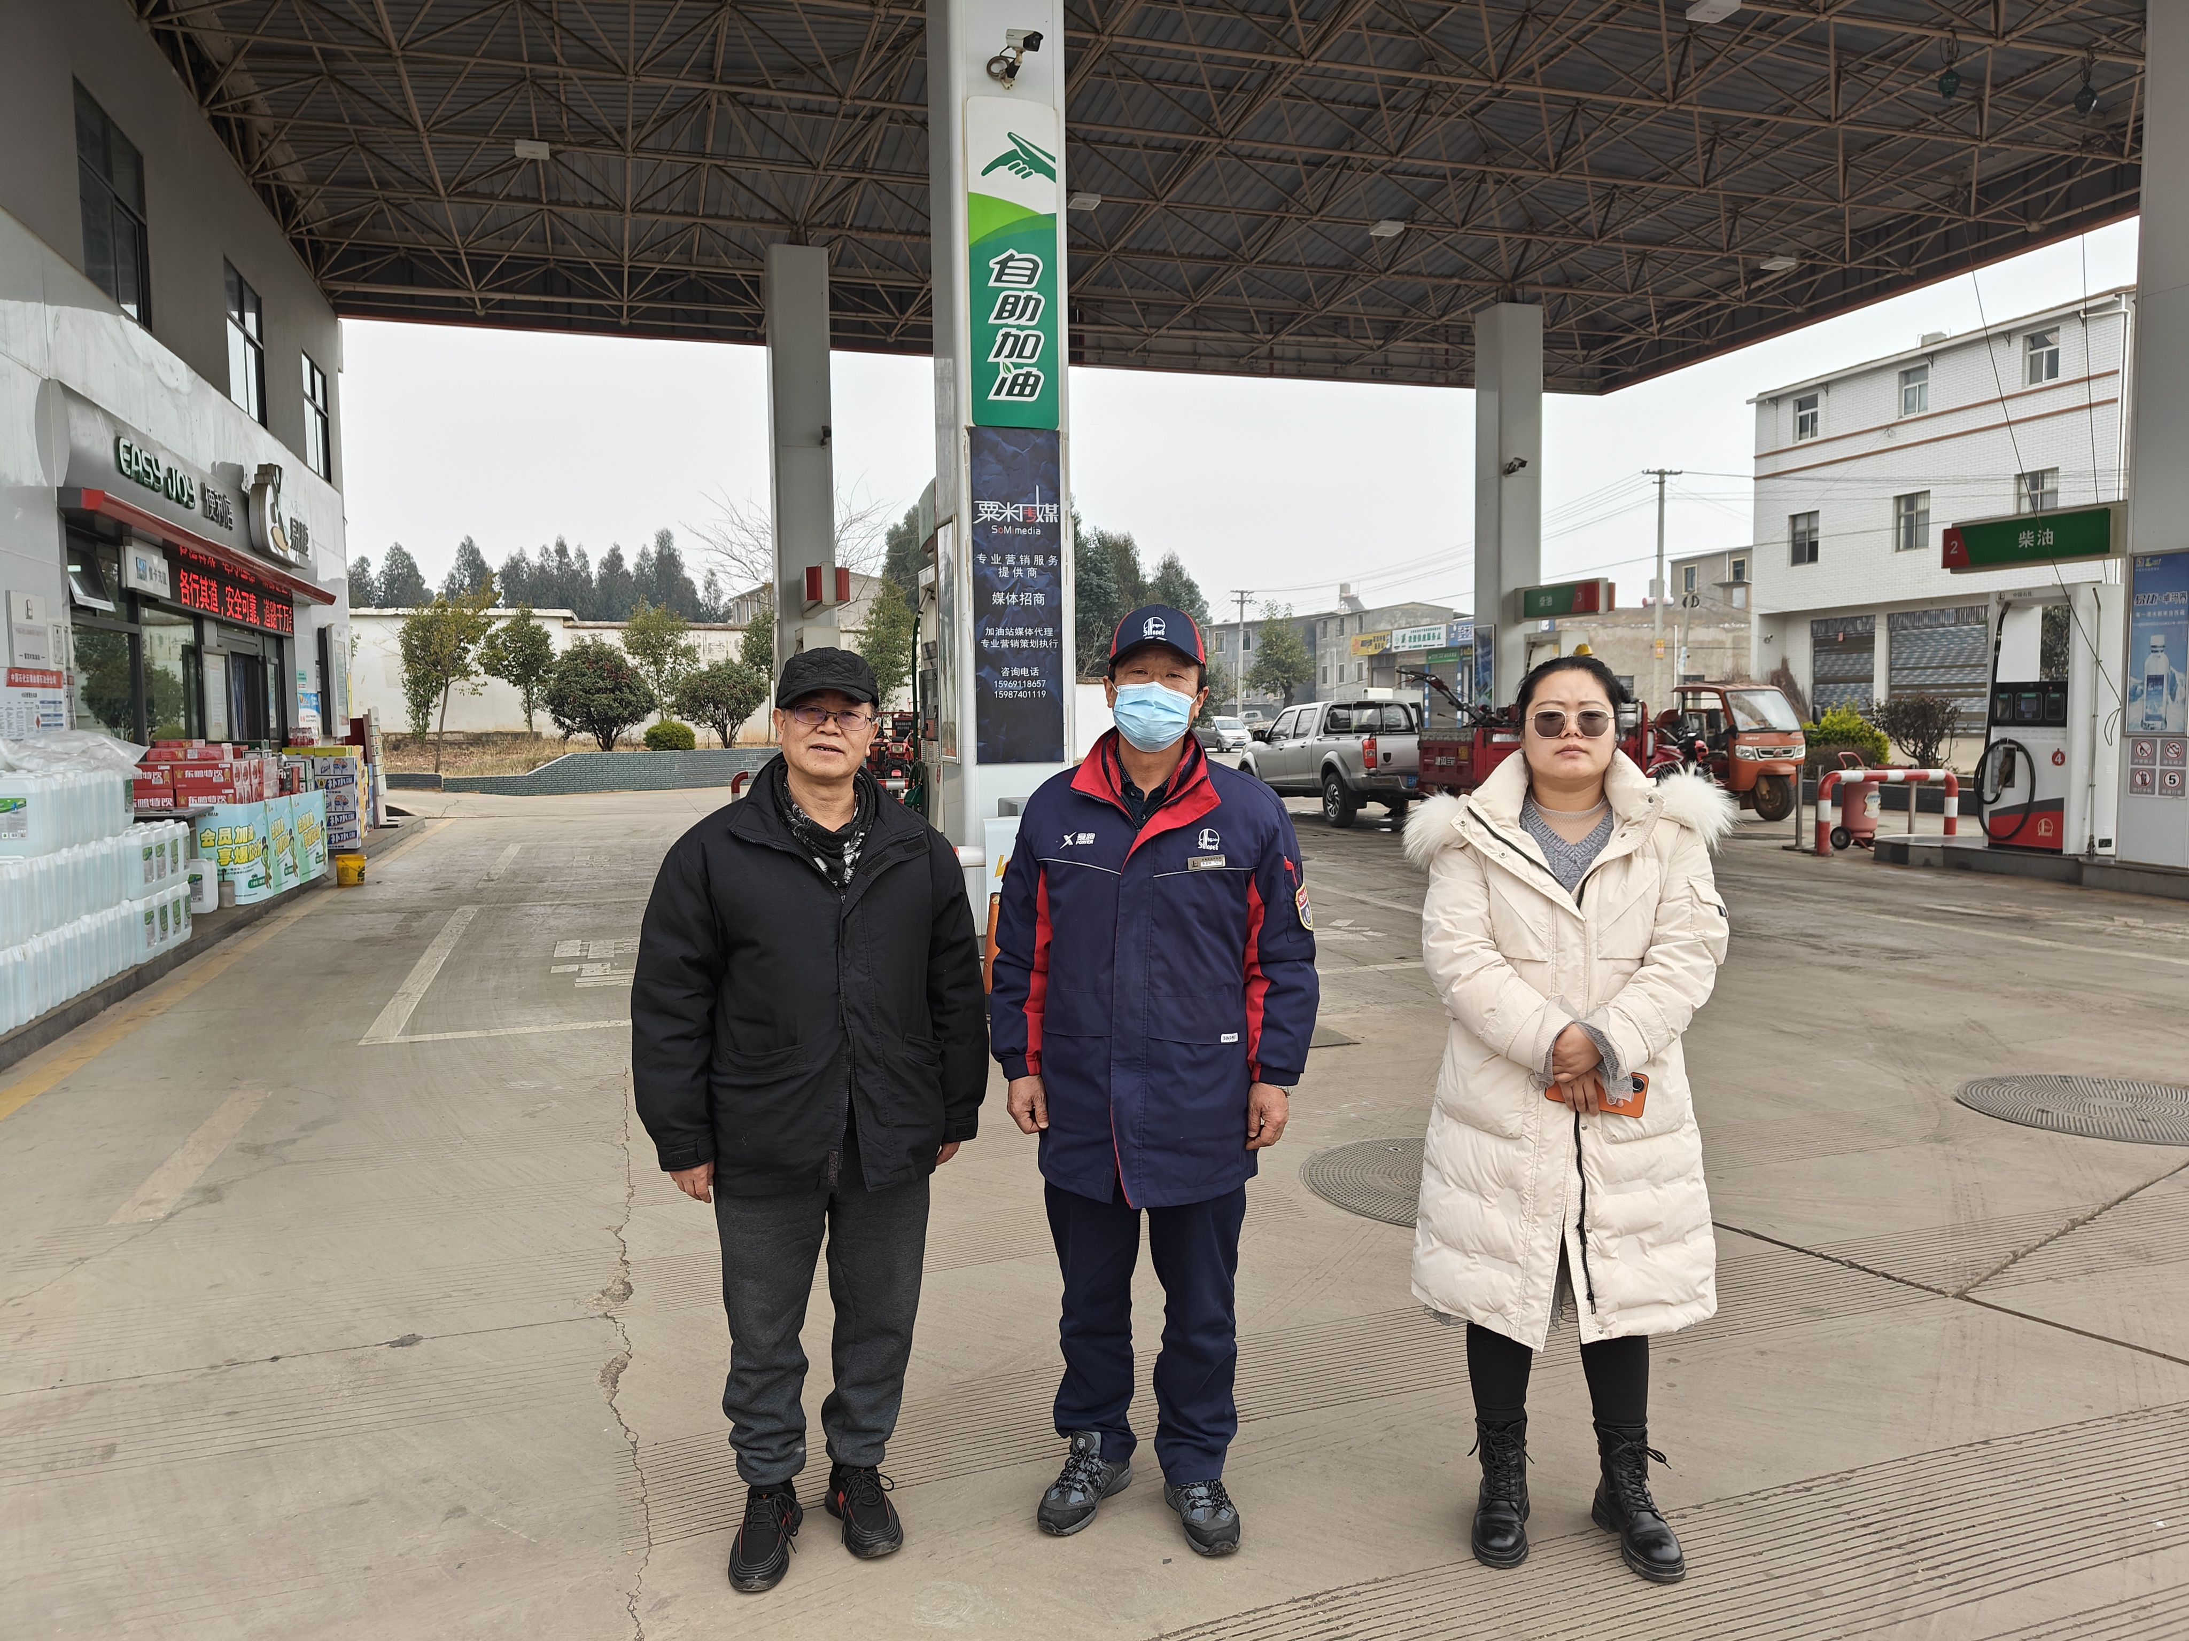
评价师现场照片
左一：项目组长向荣鼎，一级；中：站长：朱自林；右一：勘验袁志琴，三级。

